1.2 Activité : Feux bicolores
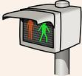

Situation
Sur le chemin entre son domicile et son travail, monsieur Preskovic traverse un carrefour comportant un feu piéton bicolore. Cette semaine, il a compté que sur 10 passages il a du s'y arrêter 8 fois.

- Conjecture
Conjecturer (c’est-à-dire proposer une supposition ou une intuition) sur le caractère exceptionnel de cette situation.

- Simulation
  - Le feu piéton reste vert 1 minute puis reste rouge 1 minute.
En déduire la probabilité de l’évènement « le feu est rouge lorsque M. Preskovic arrive au carrefour ».
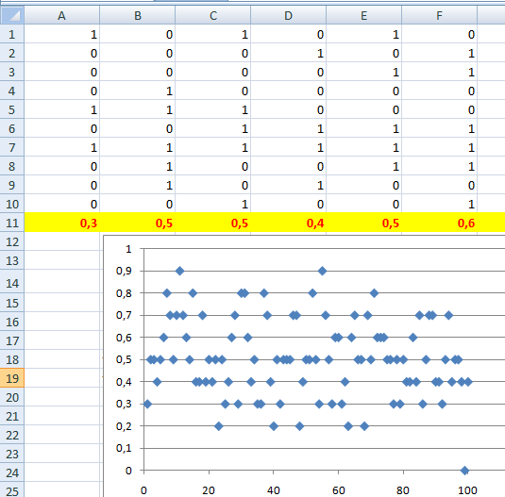
  - Sur un tableur, réaliser une simulation de la situation décrite.
On peut utiliser les fonctions ENT(…) et ALEA().
Faire le calcul de la fréquence de « feu rouges ».
  - Réaliser ensuite 100 expériences et représenter les fréquences de « feu rouges » (nuage de points).
  - D’après vos observations, sur 10 passages au carrefour, une fréquence de « feu rouge » égale ou supérieure à 0,8 :
- ne se produit jamais ;
- se produit environ 10 fois sur 100 ;
- se produit environ 5 fois sur 100 ;
- se produit environ 1 fois sur 100.

- Conclusion
Conclure sur le caractère exceptionnel de la situation décrite.

- Modification
Pour fluidifier le trafic dense à ce carrefour, la mairie modifie la durée des feux. Ainsi le feu piéton reste vert 40 secondes puis reste rouge 1 minute.
Sur une deuxième feuille du tableur, réaliser une nouvelle simulation avec ces nouveaux paramètres.
Répondre à nouveau à la question 2.4 avec ces nouveaux paramètres.

